广东省人民政府办公厅关于印发广东省促进老龄事业发展和养老体系建设实施方案的通知


粤府办〔2017〕53号
━━━━━━━━━━━━━━━━━━━━━━━━━━━
广东省人民政府办公厅关于印发广东省促进老龄
事业发展和养老体系建设实施方案的通知

各地级以上市人民政府，各县（市、区）人民政府，省政府各部门、各直属机构：
《广东省促进老龄事业发展和养老体系建设实施方案》已经省人民政府同意，现印发给你们，请认真贯彻执行。执行过程中遇到的问题，请径向省民政厅反映。

广东省人民政府办公厅
2017年8月3日

广东省促进老龄事业发展和养老体系
建设实施方案

为认真贯彻落实《国务院关于印发“十三五”国家老龄事业发展和养老体系建设规划的通知》（国发〔2017〕13号）精神，促进我省老龄事业发展整体水平明显提升、养老体系更加完善，制定本实施方案。
一、发展目标
到2020年，全省老年人社会保障、社会服务、社会优待、社会参与、家庭赡养等各项权益保障得到全面加强，以居家为基础、社区为依托、机构为补充、医养相结合的多层次养老服务格局进一步完善，养老服务供给能力大幅提高、质量明显改善、结构更加合理，及时、科学、综合应对人口老龄化的社会基础更加牢固。
养老社会保障体系更加完善。实现社会保险法定人员全覆盖，基本养老保险、基本医疗保险参保率达到98%以上。特困老年人的供养标准不低于当地城乡最低生活保障标准的1.6倍且不低于当地现行特困人员基本生活标准。全省城乡低保补差水平继续保持在全国前列。
养老服务体系更加健全。养老服务供给能力大幅提高、质量明显改善、结构更加合理，多层次、多样化的养老服务更加方便可及。符合标准的日间照料中心、老年人活动中心等养老服务设施覆盖所有城市社区、90%以上的乡镇和60%以上的农村社区。全省养老床位总数达到55万张以上，其中民办养老机构床位数达到养老床位总数的50%以上，每千名老年人拥有养老床位35张以上。全省以县（市、区）为单位，全面建立养老服务评估制度和经济困难的高龄、失能等老年人补贴制度，完善政府购买服务、民办公助、养老服务从业人员补贴等制度体系。所有的养老机构建立医养结合机制，护理型床位占当地养老床位总数的比例不低于35%。推广以慢性病管理、中医药和老年营养运动干预为主的适宜技术，65岁以上老年人健康管理率达到80%。
有利于政府和市场作用充分发挥的制度体系更加完备。推进养老服务业“放管服”改革和公办养老机构体制改革，进一步调动社会力量参与养老服务业发展的积极性。老龄事业发展和养老体系建设的法治化、信息化、标准化、规范化程度明显提高，养老服务质量明显提升。
支持老龄事业发展和养老体系建设的社会环境更加友好。全社会积极应对人口老龄化的意识显著增强，敬老养老助老社会风尚更加浓厚，安全便利的老年宜居环境建设扎实推进，老年文化体育教育事业更加繁荣发展，老年人合法权益得到有效保护，老年人参与社会发展的条件持续改善。鼓励企事业单位、社会组织和其他组织广泛参与发展老龄事业，开展为老慈善活动和志愿服务。

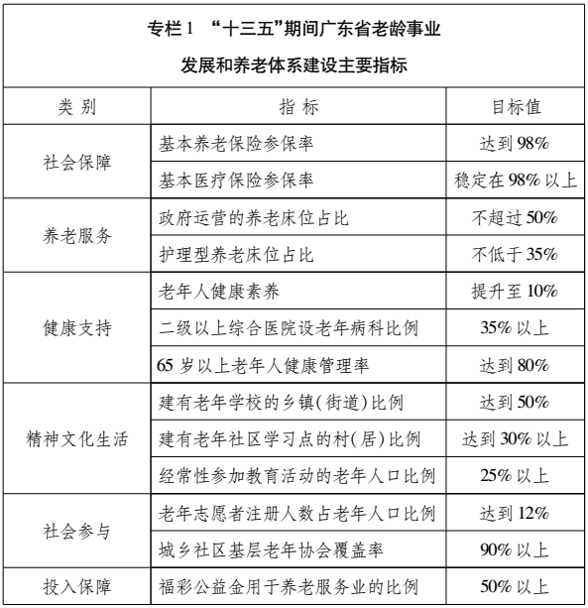
二、主要任务
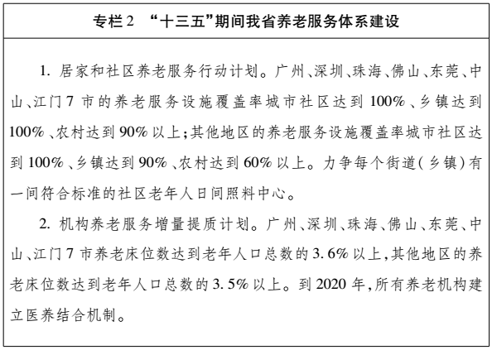
（一）健全完善养老社会保障体系。
1.完善养老保险制度。健全覆盖城乡居民的基本养老保险制度体系，加快完善社会保障管理体制和经办服务体系。完善社会统筹与个人账户相结合的城镇职工基本养老保险制度。推进机关事业单位养老保险制度改革，完善相关改革配套政策。建立更加便捷的养老保险转移接续机制，实现养老保险关系顺畅衔接。完善企业职工养老保险省级统筹制度，促进区域协调发展。建立基本养老金合理调整机制，适当提高退休人员基本养老金标准，稳步提升养老保险待遇水平。对已满60周岁，未达到规定缴费年限而无法领取城乡居民基本养老保险养老金的特困老年人和低保、低收入家庭老年人，由统筹地区县级人民政府为其代缴不低于最低缴费档次标准的养老保险费，直至符合领取养老金的条件。稳步提高老年人意外伤害保险覆盖面。探索建立包括职业年金、企业年金、个人储蓄性养老保险和商业保险的多层次养老保险体系。落实商业健康保险个人所得税政策，鼓励发挥商业保险补充性作用，促进商业保险与社会保险衔接。（省人力资源社会保障厅、广东保监局牵头，省民政厅、省财政厅、省地税局、省金融办、省老龄办参加）
2.健全医疗保险制度。围绕资金来源多元化、保障制度规范化、管理服务社会化，完善高效运行的全民医疗保障体系，建立较完善的基本医保、大病保险、医疗救助、疾病应急救助、商业健康保险和慈善救助衔接互动、相互联通的机制。完善筹资机制，以医保支付方式改革为抓手推动全民基本医保制度提质增效。巩固基本医疗保险覆盖面，建立健全与城乡居民人均可支配收入挂钩的筹资机制，逐步提高城乡居民医保政府补助标准，适当提高个人缴费水平。加快推进异地就医结算，实现跨省异地安置退休人员住院费用直接结算。（省人力资源社会保障厅牵头，省民政厅、省财政厅、省卫生计生委参加）
3.探索建立长期护理保险制度。探索长期护理保险的保障范围、参保缴费、待遇支付等政策体系；探索护理需求认定和等级评定等标准体系和管理办法；探索各类长期护理服务机构和护理人员服务质量评价、协议管理和费用结算办法。坚持统筹施策，做好长期护理保险与经济困难的高龄、失能老年人护理补贴等福利性护理补贴项目以及基本医疗保险的有机衔接。鼓励商业保险公司开发适销对路的保险产品，满足老年人多层次、多样化的长期护理保障需求。（省人力资源社会保障厅牵头，省民政厅、省财政厅、省卫生计生委、省金融办、广东保监局参加）
4.完善多元化老年福利体系。加大对老年福利事业的投入，加强老年人优待工作，推动老年社会福利由补缺型向适度普惠型转变。完善80周岁以上高龄老人津贴制度，各地可根据经济社会发展情况提高发放标准。健全政府购买养老服务制度，强化监管机制和绩效评价。在建立完善养老服务需求评估制度的基础上，全面建立经济困难的高龄、失能等老年人补贴制度。完善农村计划生育家庭奖励扶助和特别扶助制度，建立帮扶计划生育特殊困难家庭、解决节育手术并发症等救济保障制度，加大对计划生育特别扶助家庭经济扶助力度，并实行动态调整机制。（省民政厅牵头，省财政厅、省卫生计生委、省老龄办参加）
5.完善老年人社会救助制度。确保符合条件的老年人按规定全部纳入最低生活保障、特困人员救助供养等社会救助制度保障范围。将低收入家庭老年人纳入重特大疾病医疗救助范围。完善临时救助制度，加强老年人“救急难”工作，按规定对流浪乞讨、遭受遗弃等生活无着老年人给予救助，并加大对涉及违法犯罪行为的打击力度。加大精准帮扶力度，确保现行扶贫标准下农村贫困老年人实现脱贫。加强民政部门与公益慈善组织、社会服务机构之间的信息对接和工作衔接，实现政府救助与社会帮扶有机结合。鼓励面向老年人开展募捐捐赠、志愿服务、慈善信托、安全知识教育、急救技能培训、突发事故防范等形式多样的公益慈善活动。（省民政厅牵头，省财政厅、省扶贫办、团省委参加）
（二）健全养老服务体系。
6.加强城乡社区养老服务设施建设。将养老服务设施规划纳入当地国民经济和社会发展规划、城乡规划和土地利用总体规划，与公共服务设施建设和城市更新相衔接。新建城区和新建居住（小）区按要求配套建设养老服务设施，新建居住（小）区配套的养老服务设施要与住宅同步规划、同步建设、同步验收、同步交付使用，由当地统筹安排开展养老服务；老城区和已建成居住（小）区无社区养老服务设施或现有设施没有达到规划要求的，要通过购置、置换、租赁等方式建设。充分利用现有公共资源，建设和改造一批社区老年人日间照料中心、居家养老服务中心、老年人活动中心、托老所等社区托养机构。（省住房城乡建设厅牵头，省发展改革委、省民政厅、省国土资源厅参加）
7.大力发展居家社区养老服务。逐步建立支持家庭养老的政策体系，支持成年子女与老年父母共同生活，履行赡养义务和承担照料责任。以满足老年人服务需求为导向，创新服务模式，提升质量效能，引导社区日间照料中心等养老服务机构依托社区综合服务设施和社区公共服务综合信息平台，以日间托管和上门服务为主要方式，以生活照料、家政服务、精神慰藉、护理保健、辅具配置、紧急救援等为主要服务内容，为老年人提供精准化、个性化、专业化服务。支持城乡社区开展邻里间互帮互助、结伴助老等活动，建立由亲属、邻里、社区、单位共同参加的志愿者队伍，定期上门巡访独居、空巢老年人家庭，帮助老年人解决实际困难。（省民政厅牵头，省公安厅、省财政厅、省人力资源社会保障厅、省商务厅、省卫生计生委参加）

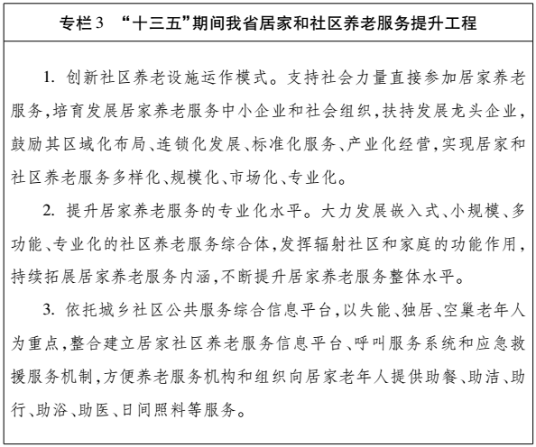
8.加快发展农村养老服务。推动敬老院等特困人员供养服务机构服务设施和服务质量达标，增强其在老年人照料、护理方面的区域辐射功能，在满足特困人员集中供养需求的前提下，积极为农村其他低收入、高龄、独居和失能老年人提供养老服务。鼓励采取公建民营、民办公助等方式，支持社会力量参加供养服务机构建设和运营。通过邻里互助、亲友相助、志愿服务等模式，大力发展农村互助养老服务。充分利用农村闲置的设施和场地，建设或改造成为各类互助型养老服务设施。发挥农村村委会、老年协会等作用，积极培育为老服务社会组织，依托农村社区综合服务中心（站）、综合性文化服务中心、村卫生室、农家书屋、全民健身等设施，为留守、孤寡、独居、贫困、残疾等老年人提供丰富多彩的关爱服务。鼓励城乡社区老年协会承接政府购买服务。（省民政厅牵头，省编办、省发展改革委、省财政厅、省国土资源厅、省住房城乡建设厅、省卫生计生委参加）
9.推动社会力量兴办养老机构。各地要根据城乡规划布局，以产业化发展为导向，引导国内外资本投资兴办、运营养老机构，形成一批规模化、连锁化的知名养老机构，逐步使社会力量成为养老服务体系建设的主体。支持社会资本对闲置可利用的企业厂房设施、仓储设施、学校设施、商业设施等社会资源进行整合、改造为养老机构。各地要进一步降低民间资本和社会力量兴办养老机构的准入门槛，落实好对民办养老机构的投融资、税费、土地、人才等扶持政策。对社会资本投资建设的公益性养老机构及社区养老服务设施，给予建设支持和运营补贴。（省民政厅牵头，省财政厅、省人力资源社会保障厅、省国土资源厅、省住房城乡建设厅、省地税局、省国资委、省国税局参加）
10.加快公办养老机构改革。加快推进具备向社会提供养老服务条件的公办养老机构转制为企业或开展公建民营。完善公建民营养老机构管理办法，鼓励社会力量通过独资、合资、合作、联营、参股、租赁等方式参与公办养老机构改革。逐步实行老年人入住评估制度，优先保障失能特困、低保、低收入家庭老年人以及计划生育特殊扶助家庭等老年人的服务需求。政府投资建设和购置的养老设施、新建居住（小）区按规定配建并移交给民政部门的养老设施、党政机关和国有企事业单位培训疗养机构等改建的养老设施，均可实施公办民营。允许养老机构依法依规设立多个服务网点，实现规模化、连锁化、品牌化运营。开展公办养老机构延伸服务，为社会办养老机构和周边社区、农村提供养老服务技术和项目支持，逐步实现转型升级、提质增效。（省民政厅牵头，省编办、省财政厅、省人力资源社会保障厅、省国土资源厅、省住房城乡建设厅、省卫生计生委、省国资委参加）
11.全面提升养老机构服务质量。加快建立全省统一的服务质量标准和评价体系，完善安全、服务、管理、设施等标准，加强养老机构服务质量监管，培育养老机构服务品牌。建立健全养老机构分类管理和养老服务评估制度，引入第三方评估，实行评估结果报告和社会公示。加强养老服务行业自律和信用体系建设。建立养老机构责任保险制度，积极引导商业保险机构进行产品创新，满足多样化养老机构责任保险需求，提高养老机构抵御风险能力。通过改造、转型升级，优化既有养老机构床位结构，重点建设康复护理型养老机构和床位，降低空置率。鼓励吸收消化国际先进失能失智老年人康复护理技术，提升失能失智老年人生活质量。引导公益性养老机构重点增强养护功能。推动机构、社区、居家等多种养老形态在社区中的融合发展，鼓励建设多功能、“一条龙”服务的养老服务综合体。加强社区嵌入式养老机构、微型养老机构建设，注重发挥其医疗、照护等为老服务功能在社区内的辐射作用。（省民政厅牵头，省公安厅、省卫生计生委、省质监局、省金融办、广东保监局、省老龄办等参加）
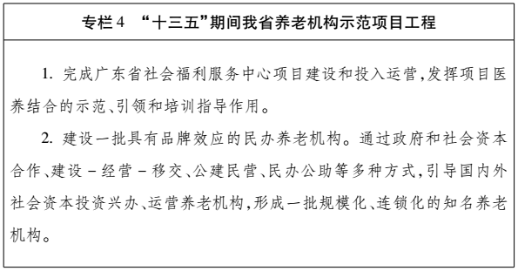
- 推进“互联网+”养老。整合养老服务信息平台资源，建设省级居家养老信息化服务平台，实现与相关公共服务信息平台联网、与各地养老信息平台衔接、与社区服务网点及各类服务供应商对接、以老年人电子呼叫设备为终端的覆盖全省的居家养老信息化服务网络，为老年人提供各类老年需求服务项目。鼓励各类企业、单位、组织运用互联网、物联网等技术手段发展老年用品电子商务，支持社区养老服务机构建设居家养老信息平台，支持养老机构引进信息管理系统，并与居家养老信息平台互联互通，逐步实现居家、社区、机构养老产业化、市场化、社会化发展。（省民政厅牵头，省发展改革委、省经济和信息化委、省科技厅、省商务厅参加）

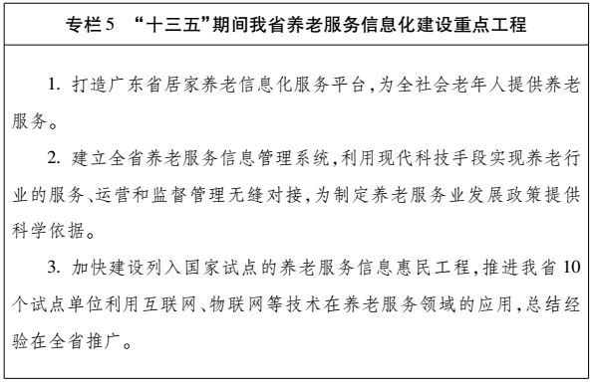

13.加强养老服务人才队伍建设。推进中、高等院校涉老专业教育体系建设，鼓励和支持中、高等院校及职业学校增设相关专业课程，加快培养老年医学、康复、护理、营养、心理、社会工作、经营管理、康复辅具配置维修等方面专业人才。将老年医学、康复、护理人才作为急需紧缺人才纳入卫生计生人员培训规划，拓宽养老服务专业人员职业发展空间。实施人才培养工程，在养老服务、医养结合、科技助老等重点领域，培养引进一批高层次人才，示范带动养老服务业发展。实施养老护理人员培训计划。加快公立医疗、养老机构人事和社保制度改革，促进医、护人才合理流动，带动医疗资源合理配置。（省人力资源社会保障厅、省民政厅牵头，省编办、省教育厅、省财政厅、省卫生计生委参加）
（三）健全老年人健康支持体系。
14.健全医养结合协作机制。建立健全医疗机构与养老机构业务协作机制，支持养老机构按规定开办康复医院、护理院、安宁疗护机构和医务室、护理站等。对养老机构设置的医疗机构，符合条件的按规定纳入基本医疗保险定点范围。支持有条件的医疗机构设置养老病床。加快医养结合型健康养老示范基地建设。积极探索老年人健康养老、优先医疗模式。鼓励开通养老机构与医疗机构的预约就诊绿色通道，协同做好老年人慢性病管理和康复护理。
推动二级以上综合医院与老年病医院、老年护理院、康复疗养机构、养老机构内设医疗机构等之间的转诊与合作，到2020年，35%以上的二级以上综合医院设立老年病科。有条件的地区可将部分公立医院转为康复、护理等机构。大力开发中医药与养老服务相结合的系列服务产品，鼓励社会力量举办以中医药健康养老为主的护理院、疗养院以及中医药特色医养结合示范基地。鼓励执业医师到养老机构设置的医疗机构多点执业，支持有相关专业特长的医师及专业人员在养老机构开展疾病预防、营养配餐、中医养生等非诊疗性健康服务。（省卫生计生委、省民政厅牵头，省委老干部局、省人力资源社会保障厅、省中医药局参加）
15.提升社区健康养老服务水平。落实老年人医疗服务优待政策，为老年人特别是高龄、重病、残疾、失能老年人就医提供便利服务。开展老年人健康教育，增强老年人的自我保健意识和能力。整合并依托社区养老和医疗卫生资源，提升社区健康养老服务水平。鼓励社区发展日间照料、全托、半托等多种形式的老年人照料服务。鼓励基层医疗卫生机构为社区行动不便或确有困难的老年人提供定期体检、上门巡诊、家庭病床、社区护理、健康管理等基本服务。加快退休人员社会化管理服务体系建设，促使老年人口就近安养。开展老年常见病、慢性病健康指导和综合干预。加强老年严重精神障碍患者的社区管理和康复服务。（省民政厅、省卫生计生委牵头，省人力资源社会保障厅、省中医药局参加）
16.改善老年人体育健身活动条件。加强老年人健康生活方式和健身活动指导，到2020年，全省老年人健康素养水平提升至10％。切实加强对老年人体育工作的组织领导，将老年人体育工作列入群众体育工作考核内容。支持乡镇（街道）综合文化站建设体育健身场地，配备适合老年人的设施和器材。依托公园、广场、绿地等公共设施及旧厂房、仓库、老旧商业设施等城市空置场所，建设适合老年人体育健身的场地设施。推动公共体育场馆向老年人免费开放，鼓励具备开放条件的机关、学校及其他企事业单位的体育场地设施优先向老年人开放。进一步整合资源，加强社区公共体育场地设施与综合服务设施及卫生、文化、养老等社区专项服务设施的功能衔接，提高使用率，发挥综合效益。（省体育局牵头，省民政厅、省住房城乡建设厅、省文化厅、省卫生计生委、省老龄办参加）
17.加强老年人体育健身。加强老年人体育健身方法和项目研究，分层分类引导老年运动项目发展。加强对老年人健康生活方式和健身活动指导，各级体质测定与运动健身指导站应当免费为老年人提供体质测试。继续办好每四年一届的广东省老年人运动会，支持各地广泛开展老年人康复健身体育活动，建立健全省、市、县、镇、村五级老年人群众体育活动体系。培育发展老年人体育组织，完善省、市、县三级老年人体育组织网络。到2020年，90%的街道和乡镇建立老年人基层体育组织，城乡社区普遍建立老年人健身活动站点和体育团队。（省体育局牵头，省住房城乡建设厅、省文化厅、省老龄办参加）
（四）繁荣老年消费市场。
18.丰富养老服务业态。大力发展养老服务企业，加快形成养老服务产业集群。支持养老服务产业与健康、养生、旅游、文化、健身、休闲等产业融合发展，开发养老服务项目，丰富养老服务产业新模式、新业态，将养老服务业培育成为我省新的经济增长点。鼓励和支持金融、地产、互联网等企业进入养老服务产业。（省发展改革委牵头，省经济和信息化委、省科技厅、省民政厅、省财政厅、省商务厅、省卫生计生委、省体育局、省旅游局、广东银监局参加）
19.繁荣老年用品市场。各地结合实际制定支持老龄产业发展的相关措施，支持企业围绕老年人实际需求开发安全有效的食品药品、康复辅具、日常照护、文化娱乐等老年人用品用具和服务产品，增加老年用品供给，发展老年用品租赁市场。组织相关企业积极参加中国国际老龄产业博览会（广州），鼓励开辟各类老年用品展示、体验场所。（省经济和信息化委、省民政厅牵头，省发展改革委、省科技厅、省财政厅、省卫生计生委、省旅游局、广东银监局、省老龄办参加）
20.提升老年用品科技含量。加强对老年用品产业共性技术的研发和创新。支持推动老年用品产业领域大众创业、万众创新。支持符合条件的老年用品企业牵头承担各类科技计划（专项、基金等）科研项目。支持技术密集型企业、科研院所、高校及老龄科研机构加强适老科技研发和成果转化应用。落实高新技术企业的相关税收优惠政策，促进老年产品升级换代，支持老年用品产业领域科技创新，推进老年人紧急求助、跟踪定位、健康监测等安全智能产品科技创新成果的转化应用。（省科技厅牵头，省发展改革委、省经济和信息化委、省民政厅、省财政厅、省商务厅、省卫生计生委、省地税局、省国税局、广东银监局等参加）
（五）推进老年宜居环境建设。
21.加强无障碍设施建设和改造。落实国家和省无障碍环境建设相关法律法规，制定无障碍设施改造计划，加强居住区公共设施无障碍改造，重点对坡道、楼梯、电梯、扶手等公共建筑节点进行适老化改造。对老旧居住（小）区、棚户区、农村危房的改造，应当优先满足符合住房救助条件的老年人的基本住房需求。鼓励有条件的地方按照自愿原则，推动扶持残疾、失能、高龄等老年人家庭开展适应老年人生活特点和安全需要的家庭住宅装修、家具设施、辅助设备等建设、配备、改造工作，对特困、低保、低收入家庭老年人以及计划生育特殊扶助家庭等给予资助。支持多层老旧住宅加装电梯。（省住房城乡建设厅牵头，省民政厅、省财政厅、省质监局、省残联、省老龄办参加）
22.营造老年人安全绿色便利生活环境。加强养老服务设施节能宜居改造，将各类养老机构和城乡社区养老服务设施纳入绿色建筑行动重点扶持范围。推动老年人共建共享绿色社区、传统村落、美丽宜居村庄和生态文明建设成果。引导、支持开发老年宜居住宅和代际亲情住宅。继续推进街道、社区“老年人生活圈”配套设施建设，为老年人提供一站式便捷服务。加强对养老机构等涉老重点场所和设施的安全隐患排查和监管，加强老年人安全知识和急救技能普及。（省住房城乡建设厅牵头，省民政厅、省财政厅、省环境保护厅、省农业厅、省老龄办参加）
（六）丰富老年人精神文化生活。
23.加快发展老年教育。落实《国务院办公厅关于印发老年教育发展规划（2016—2020年）的通知》（国办发〔2016〕74号）要求，把老年教育纳入终身教育体系，纳入政府公共服务范畴。深入开展“两教两增”主题宣传教育，努力满足老年人日益增长的精神文化需求。推动老年活动场所、老年教育资源对城乡老年人公平开放，鼓励老年大学面向社会办学，整合利用城乡教育文化资源开展老年教育活动，优先发展城乡社区老年教育，逐步建立覆盖省、市、县、镇、村五级的老年人教育体系。完善老年教育经费投入机制，逐步建立政府、市场、社会组织等多主体分担和筹措老年教育经费的机制。鼓励、支持社会力量举办或参与发展老年教育。（省教育厅牵头，省委老干部局、省民政厅、省人力资源社会保障厅、省文化厅、省老龄办参加）
24.加强老年文化建设。加强老年人文化活动基础设施建设，将老年文化建设纳入基本公共文化服务体系和城乡规划。加大老年人公共文化服务供给，鼓励各类公共文化服务设施向老年人免费或优惠开放。组织开展老年人读书、上网等活动，对老年人自发、健康的文化娱乐活动给予支持和指导。鼓励、支持社会力量广泛开展内容丰富、形式多样的群众性老年文娱活动，培育老年文化活动品牌。（省文化厅牵头，省委老干部局、省民政厅、省新闻出版广电局、省老龄办参加）
（七）扩大老年人社会参与。
25.加强老年人力资源开发。将老年人才开发利用纳入各级人才队伍建设总体规划，鼓励各地制定老年人才开发利用专项规划。引导和帮助广大老年人树立终身发展理念，树立积极老龄化、健康老龄化的人生观和价值观，促进老年人参与社会发展，发挥正能量，作出新贡献。各地要推动建立老年人专业人才库，搭建老有所为平台，为老年人参与社会发展创造条件。引导全社会重视、珍惜老年人的知识、技能、经验和优良品德，发挥老年人的专长和作用。鼓励老年人参加与自身条件相适应的社会活动，将其知识、经验和技能贡献社会。对老有所为贡献突出的老年人和在老有所为工作中贡献突出的单位、个人，可按规定给予表彰或奖励。（省人力资源社会保障厅、省民政厅牵头，省委老干部局、省教育厅、省老龄办参加）
26.发展老年志愿服务。深入开展“银龄行动”，组织医疗卫生、教育、农业、科技等老专家、老知识分子参与粤东西北振兴发展，对欠发达地区开展智力帮扶等志愿服务。支持老年人积极参与基层民主监督、社会治安、公益慈善、移风易俗、民事调解、文教卫生、全民健身等工作。发挥老年人优良品行传帮带作用，支持老党员、老专家、老军人、老模范、老干部开展关心教育下一代活动。推行志愿服务记录制度，鼓励老年人参加志愿服务，到2020年老年志愿者注册人数达到老年人口总数的12%。（省民政厅牵头，省委老干部局、省文明办、省财政厅、省人力资源社会保障厅、团省委、省老龄办参加）
27.规范发展老年人组织。坚持扶持发展和规范管理并重，加强老年社会组织的培育扶持和登记管理。积极发挥老年人组织的作用，促进老年人实现自我管理、自我教育、自我服务。采取政府购买服务等措施加大对基层老年社会组织的支持力度。支持老年人组织参加或承办政府有关人才培养、项目开发、课题研究、咨询服务等活动。到“十三五”末期，全省城镇社区和90%以上的农村行政村成立基层老年协会。（省民政厅、省老龄办牵头，省财政厅参加）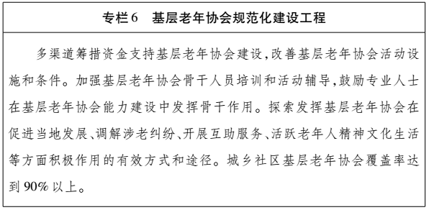

- 保障老年人合法权益。
28.着力加强老龄事业法治化建设。着力健全老年人权益保障法的配套法规政策体系，推动修订《广东省老年人权益保障条例》，研究制定《广东省养老服务促进条例》，不断完善社会保险、社会服务、社会优待、社会参与等制度建设，为发展老龄事业、保障老年人权益提供坚强制度保障。大力开展老龄法制宣传教育活动，不断提高老年人依法维护自身合法权益的意识和能力，增强全社会维护老年人权益的意识。（省民政厅牵头，省司法厅、省法制办、省老龄办参加）
29.着力健全老年人权益保障机制。加大贯彻执行和执法力度，建立健全执法机制、督查问责机制，确保相关法规政策有效实施。加大打击力度，依法惩处侵犯老年人财物和针对老年人的电信网络诈骗、非法集资、传销等突出违法犯罪行为。加强老年人法律服务和法律援助，贫困老年人因合法权益受到侵害提起诉讼的，依法依规给予其法律援助和司法救助，推进法律援助工作站点向城市社区和农村延伸，方便老年人及时就近寻求法律帮助。（省老龄办牵头，省信访局、省公安厅、省民政厅、省司法厅、省工商局、省金融办、省法院参加）
三、保障措施
31.健全组织领导机制。强化市、县、镇各级政府落实规划的主体责任，将本规划主要任务指标纳入各地经济社会发展规划，纳入为民办实事项目，纳入政府工作议事日程和目标责任考核内容。各级老龄委要进一步完善工作机制，切实发挥统筹协调和督促落实作用。老龄委各成员单位要各司其职，加强协作，形成齐抓共管、合力推进的工作局面。各地负责老龄工作的机构要切实发挥参谋助手、综合协调、督促检查职能，全面推进老龄各项工作。加强专家支持系统建设，建立由多学科、多领域专家参加的专家顾问制度，为规划实施提供技术咨询、评估和指导。（省民政厅、省老龄办牵头，省老龄委成员单位参加）
32.完善投入机制。各地要根据经济社会发展状况和老年人口自然增长情况，建立稳定的老龄事业经费投入保障机制。各级福利彩票公益金留存部分按不低于50％的比例集中使用于养老服务体系建设。落实和完善鼓励政策，拓宽资金渠道，引导社会资本投入老龄事业和养老体系建设。加强养老服务信用体系建设，增强对信贷资金和民间资本的吸引力。倡导社会各界对老龄事业进行慈善捐赠，形成财政资金、社会资本、慈善基金等多元结合的投入机制。（省财政厅牵头，省发展改革委、省民政厅、省金融办、省老龄办参加）
33.落实税费优惠政策。各地要切实落实国家现行支持养老服务业的税收优惠政策。对公益性养老机构建设免征有关行政事业性收费，对经营性养老机构建设减半征收有关行政事业性收费。养老机构用电、用水、用气按居民生活类价格执行。境内外资本举办养老机构享受同等的税收等优惠政策。（省财政厅牵头，省发展改革委、省民政厅、省地税局、省国税局参加）
34.落实土地供应政策。各地要将养老服务建设项目用地纳入年度建设用地供应计划，合理安排养老服务设施项目所需的用地指标，加快办理用地手续。各级民政部门要会同土地行政管理部门、城乡规划主管部门编制养老服务设施专项规划并纳入城乡规划统一实施。对社会资本举办的公益性养老机构可享受与政府举办的养老机构相同的土地使用政策，依法使用国有划拨土地或者农民集体所有的土地。严禁擅自改变养老服务设施建设用地用途、容积率等规划设计条件搞房地产开发。鼓励国有企业利用自有土地举办养老机构。（省国土资源厅、省民政厅牵头，省住房城乡建设厅、省农业厅参加）
35.加强队伍建设。市、县级政府负责老龄工作的机构应当明确从事老龄工作的人员。乡镇人民政府、街道办事处负责本辖区老龄工作的组织和落实，并明确人员具体负责老龄工作，加强老年人服务管理，保证城乡社区老龄工作有人抓、老年人事情有人管、老年人困难有人帮。继续推进离退休人员管理服务社会化，建立健全老年人原工作单位、居住社区、老年社会组织和基层组织齐抓共管的工作机制。探索建立工会、共青团、妇联、残联等群团组织参加老年人管理服务的常态化机制和制度化渠道。（省民政厅、省老龄办牵头，省财政厅、省人力资源社会保障厅、省总工会、团省委、省妇联、省残联参加）
36.加强老龄科研和统计。完善老龄科学学科体系，加快老龄科学人才培养。加强本省人口老龄化中长期应对策略研究。加强老龄信息化建设，着力推动各有关部门涉及老年人的人口、保障、服务、信用、财产等基础信息分类分级互联共享，消除信息孤岛。加强涉老数据、信息的汇集整合和发掘运用。完善老龄事业统计指标体系，建立老龄事业统计公报定期发布制度。推动城乡老年人生活状况抽样调查制度化、常态化、规范化。（省民政厅、省老龄办牵头，省经济和信息化委、省财政厅、省统计局、省政府发展研究中心参加）
37.加强督促检查。各地要建立老龄事业发展和养老体系建设评估指标体系，各级民政、发展改革部门和负责老龄工作的机构要会同有关部门，加强对各地工作的检查、指导，监督老龄事业发展指标执行情况，并向社会公布评估结果。各地要根据本方案，结合本地实际，细化任务指标，明确保障措施，确保责任到位、工作到位、投入到位、收到实效。各级老龄委成员单位要把老龄工作纳入本地区、本部门的中长期规划，并对实施情况进行监测评估和跟踪检查。省政府将适时组织专项督查。（省民政厅、省老龄办、省发展改革委牵头，省各有关职能部门参加）

